平台名称 | 中征应收账款融资服务平台 | 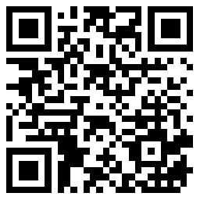
建设单位 | 中国人民银行征信中心
服务对象 | 全国中小微企业和个体户
访问地址 | https://www.crcrfsp.com/index.do
功能简介 | 中征应收账款融资服务平台，旨在促进应收账款融资的信息服务平台和国家金融基础设施。平台目前注册用户37.77万家，其中银行等资金提供方4.28万家，企业等资金需求方33.49万家，平台融资金额15.90万亿元。企业可自助注册平台用户上传本企业应收账款，填写融资需求信息，并选择资金提供方，平台将融资需求推送自己需求方，撮合成交。2021年，该平台已在云浮促成融资315笔，金额14.99亿元。
咨询方式 | 扫码了解相关业务。联系电话：0766-8295215。

